Лабораторная работа 6. Анализ и трансформация XML-документов

Постановка задачи
Компания-заказчик предоставляет сервис онлайновой продажи книг. Информация о книгах передается между клиентами и торговой организацией в виде XML-документов. Необходимо обеспечить обработку этих документов. Обработка включает в себя две задачи: анализ содержимого документа и трансформацию в файл HTML. Исходные данные для анализа предоставляются в виде файла-примера books.xml. Трансформация документа в HTML-код выполняется на основе XSL-документа books.xsl. Анализ содержимого документа в свою очередь может быть выполнен двумя способами – с помощью SAX API и DOM API. Необходимо реализовать оба способа.
Примечание: примеры программ, приведенные в этой лабораторной работе, обеспечивают лишь чтение и разбор структуры XML-документа и вывод результатов в консоль. Внешний результат работы такой программы в значительной степени повторяет содержимое исходного документа. Тем не менее, методы, используемые при реализации этих программ, являются основой решения большинства задач, связанных с чтением и анализом документов XML.

Часть 1. Анализ документа XML с помощью SAX API

Для решения поставленной задачи необходимо выполнить следующие шаги:
  - Создать новый проект.
  - Создать и заполнить содержимо исходного файла books.xml.
  - Создать Java-класс ParseBooksSAX для анализа содержимого документа и вывода результатов в консоль.
  - Выполнить приложение.

Подготовительный этап
Для реализации проекта необходимо установить и настроить среду разработки Ecplise.

Создание нового проекта
- Выберите пункт меню File/New/Project, в окне выбора типа проекта укажите other/Java Project и нажмите Next.
- Укажите имя проекта Lab6 и нажмите Finish.

Создание исходного файла books.xml
- Для хранения исходного XML-документа создадим новый файл books.xml. В окне Package Explorer щелкните правой кнопкой мыши на значок проекта и выберите New/Other. В окне выбора типа ресурса укажите XML/XML и нажмите Next.

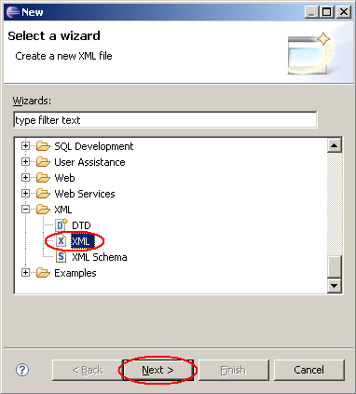

- Укажите имя файла books.xml и нажмите Finish.

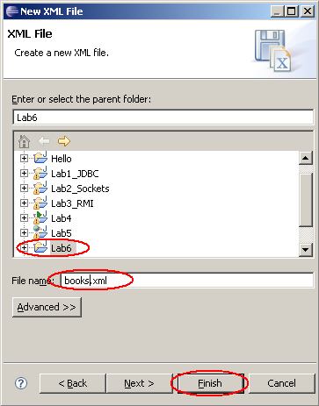

- Скопируйте в файл следующее содержимое:

<?xml version="1.0" encoding="UTF-8"?>

<BookInfo>

<Book quantity = "1">
<BookName>Thinking in Java</BookName>
<BookPrice>400</BookPrice>
<BookAuthor>Bruce Eckel</BookAuthor>
</Book>

<Book quantity="2">
<BookName>JavaEE Patterns</BookName>
<BookPrice>700</BookPrice>
<BookAuthor>Deepak Alur</BookAuthor>
</Book>

</BookInfo>

- Сохраните файл нажатием на Ctrl-S.

Реализация класса ParseBooksSAX
- Создайте новый Java-класс, нажав правой кнопкой мыши на подкаталог src и выбрав пункт меню New/Class. Назовите класс ParseBooksSAX и разместите его в пакете ru.tpu.javaEElabs.Lab6.
Скопируйте код класса ParseBooksSAX:

package ru.tpu.javaEElabs.Lab6;

import java.io.File;

import javax.xml.parsers.SAXParser;
import javax.xml.parsers.SAXParserFactory;

import org.xml.sax.Attributes;
import org.xml.sax.SAXException;
import org.xml.sax.helpers.DefaultHandler;

/**
* Класс является наследником обработчика SAX
* org.xml.sax.helpers.DefaultHandler
*/
public class ParseBooksSAX extends DefaultHandler {

// Строковый буфер для накопления символов
// текстовых элементов документа
private StringBuffer stringBuffer;

public static void main(String args[]) {
String fileName = "books.xml";

// Создаем экземпляр обработчика SAX
DefaultHandler defaultHandler = new ParseBooksSAX();
// Создаем экземпляр класса SAXParserFactory
SAXParserFactory saxParserFactory =
SAXParserFactory.newInstance();
try {
// Создаем экземпляр класса SAXParser
SAXParser Sax_Parser =
saxParserFactory.newSAXParser();
// Запуск парсера XML файла
Sax_Parser.parse(new File(fileName), defaultHandler);
} catch (Exception e) {
e.printStackTrace();
}
}

/**
* Обрабатывает событие начала документа
*/
public void startDocument() throws SAXException {
System.out.println(
"<?xml version = '1.0' encoding = 'UTF-8'?>");
}

/**
* Обрабатывает событие конца документа
*/
public void endDocument() throws SAXException {}

/**
* Обрабатывает событие начала элемента <...>
*/
public void startElement(
String namespaceURI,
String localName,
String qName,
Attributes attrs) throws SAXException {
displayBufferText();
if ("".equals(localName))
localName = qName;
System.out.print("<" + localName);
if (attrs != null) {
// Получаем количество атрибутов элемента
for (int i = 0; i < attrs.getLength(); i++) {
// Получаем локальное имя атрибута
String aName = attrs.getLocalName(i);
if ("".equals(aName))
aName = attrs.getQName(i);
System.out.print(" ");
// Получаем значение атрибута
System.out.print(aName +
"=\"" +
attrs.getValue(i) +
"\"");
}
}
System.out.print(">");
}

/**
* Обрабатывает событие конца элемента </...>
*/
public void endElement(
String namespaceURI,
String localName,
String qName) throws SAXException {
displayBufferText();
if ("".equals(localName))
localName = qName;
System.out.print("</" + localName + ">");
}

/** Обрабатывает событие символьных данных
* текстового элемента <...>some_text</...>
*/
public void characters(
char buf[],
int offset,
int len) throws SAXException {
String s = new String(buf, offset, len);
// если строковый буфер равен null, создаем новый
if (stringBuffer == null) {
stringBuffer = new StringBuffer(s);
} else {
// Добавляем символы в строковый буфер
stringBuffer.append(s);
}
}

/**
* Выводит текст, собранный в строковом буфере
*/
private void displayBufferText() {
if (stringBuffer!=null) {
System.out.print(stringBuffer.toString());
stringBuffer = null;
}
}
}

Запуск приложения
- Щелкните правой кнопкой мыши на класс ParseBooksSAX в окне Package Explorer и выберите команду Run As/Java Application.
- Просмотрите результаты выполнения в представлении Console.

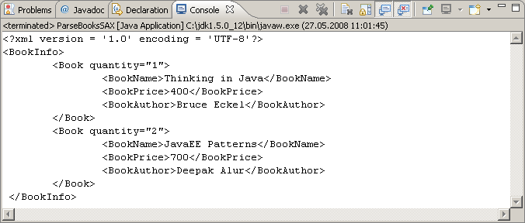

Часть 2. Анализ документа XML с помощью DOM API

Для решения поставленной задачи необходимо выполнить следующие шаги:
            - В проекте Lab6 создать Java-класс ParseBooksDOM для анализа содержимого документа и вывода результатов в консоль.
            - Выполнить приложение.

Реализация класса ParseBooksDOM
- Создайте новый Java-класс, нажав правой кнопкой мыши на пакет ru.tpu.javaEElabs.Lab6 и выбрав пункт меню New/Class. Назовите класс ParseBooksDOM.
Скопируйте код класса ParseBooksDOM:

package ru.tpu.javaEElabs.Lab6;

import java.io.File;

import javax.xml.parsers.DocumentBuilder;
import javax.xml.parsers.DocumentBuilderFactory;

import org.w3c.dom.Attr;
import org.w3c.dom.Document;
import org.w3c.dom.Element;
import org.w3c.dom.NamedNodeMap;
import org.w3c.dom.Node;
import org.w3c.dom.NodeList;
import org.w3c.dom.Text;

public class ParseBooksDOM {

/**
* Обрабатывает элемент <some_element></some_element>
*
* @param node
* @param indent отступ
*/
private void dumpElement(Element node, String indent) {
System.out.println(indent +
"ELEMENT: " +
node.getTagName());
// Обрабатываем атрибуты элемента
NamedNodeMap nm = node.getAttributes();
for (int i = 0; i < nm.getLength(); i++)
printNode(nm.item(i), indent + " ");
}

/**
* Обрабатывает атрибут <... some_atribute = "some_value">
*
* @param node
* @param indent отступ
*/
private void dumpAttributeNode(Attr node, String indent) {
System.out.println(indent +
"ATTRIBUTE " +
node.getName() + "=\"" +
node.getValue() + "\"");
}

/**
* Обрабатывает текстовое содержимое
* элемента <...>some_text</...>
*
* @param node
* @param indent отступ
*/
private void dumpTextNode(Text node, String indent) {
System.out.println(indent + "TEXT: " + node.getData());
}

/**
* Рекурсивная процедура обработки узлов
* XML-документа
*
* @param node обрабатываемый узел
* @param indent отступ
*/
private void printNode(Node node, String indent) {
// Получаем тип узла
int type = node.getNodeType();

switch (type) {
case Node.ATTRIBUTE_NODE:
dumpAttributeNode((Attr) node, indent);
break;
case Node.ELEMENT_NODE:
dumpElement((Element) node, indent);
break;
case Node.TEXT_NODE:
dumpTextNode((Text) node, indent);
break;

}

// Рекурсивно обрабатываем дочерние узлы
NodeList list = node.getChildNodes();
for (int i = 0; i < list.getLength(); i++)
printNode(list.item(i), indent + " ");
}

/**
* Объявление метода main
*
* @param args
* @throws Exception
*/
public static void main(String[] args) throws Exception {
try {
String filename = "books.xml";

// Создаем экземпляр класса DocumentBuilderFactory
DocumentBuilderFactory factory =
DocumentBuilderFactory.newInstance();
// Создаем экземпляр класса DocumentBuilder
DocumentBuilder docBuilder =
factory.newDocumentBuilder();

// Запускаем анализ входного файла
Document doc = docBuilder.parse(new File(filename));

// Выводим дерево DOM на экран
new ParseBooksDOM().printNode(doc, "");

} catch (Exception e) {
e.printStackTrace();
}
}
}

Запуск приложения
- Щелкните правой кнопкой мыши на класс ParseBooksDOM в окне Package Explorer и выберите команду Run As/Java Application.
- Просмотрите результаты выполнения в представлении Console.

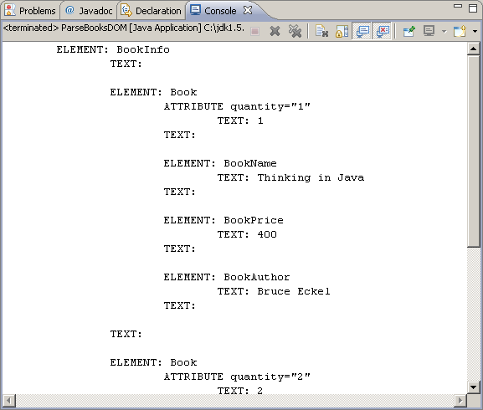

Часть 3. Трансформация XML-документа в HTML

Для решения поставленной задачи необходимо выполнить следующие шаги:
              - Создать XSL-документ books.xsl.
              - В проекте Lab6 реализовать Java-класс
TransformBooksToHTML который читает содержимое документа books.xml и при помощи стилей описанных в books.xsl создает файл books.html.
              - Выполнить приложение и просмотреть содержимое сгенерированного файла books.html.

Создание исходного файла стилей books.xsl
- Для хранения стилей XML-документа создадим новый файл books.xsl. В окне Package Explorer щелкните правой кнопкой мыши на значок проекта и выберите New/Other. В окне выбора типа ресурса укажите XML/XML и нажмите Next.
- Укажите имя файла books.xsl и нажмите Finish.
- Стили XSL описываю как выглядит тот или иной элемент XML-документа. Содержимое файла стилей books.xsl приведено ниже:

<?xml version="1.0"?>
<xsl:stylesheet xmlns:xsl= "http://www.w3.org/1999/XSL/Transform" version= "1.0">
<xsl:output method="html" indent="yes"/>
<xsl:template match="/">
<html>
<body>
<xsl:apply-templates/>
</body>
</html>
</xsl:template>
<xsl:template match="BookInfo">
<table border="2" width="100%" >
<tr bgcolor="LIGHTBLUE">
<td>Book Name</td>
<td>Book Price</td>
<td>Author Name</td>
<td>Quantity</td>
</tr>
<xsl:for-each select="Book">
<tr bgcolor="LIGHTYELLOW">
<td><i><xsl:value-of select="BookName"/></i></td> <td><xsl:value-of select="BookPrice"/></td>
<td><xsl:value-of select="BookAuthor"/></td>
<td bgcolor="LIGHTGREEN">
<xsl:value-of select="@quantity"/>
</td>
</tr>
</xsl:for-each>
</table>
</xsl:template>
</xsl:stylesheet>

- Сохраните файл нажатием на Ctrl-S.

Реализация класса TransformBooksToHTML
Создайте новый Java-класс, нажав правой кнопкой мыши на пакет ru.tpu.javaEElabs.Lab6 и выбрав пункт меню New/Class. Назовите класс TransformBooksToHTML.
Скопируйте код класса TransformBooksToHTML:

package ru.tpu.javaEElabs.Lab6;

import javax.xml.transform.*;
import javax.xml.transform.stream.*;
import java.io.*;

public class TransformBooksToHTML {
public static void main(String[] args)
throws TransformerException,
TransformerConfigurationException,
FileNotFoundException, IOException {

String inputFile = "books.xml";
String xslFile = "books.xsl";
String outputFile = "books.html";

// Создаем экземпляр TransformerFactory
TransformerFactory transFactory =
TransformerFactory.newInstance();

// Создаем экземпляр Transformer
Transformer transformer =
transFactory.newTransformer(new StreamSource(xslFile));

// Выполняем трансформацию
transformer.transform(
new StreamSource(inputFile),
new StreamResult(new FileOutputStream(outputFile)));

// Выводим сообщение о том, что результат записан в файл
System.out.println("Генерация HTML-файла " +
outputFile + " завершена");
}
}

Запуск приложения
- Щелкните правой кнопкой мыши на класс
TransformBooksToHTML в окне Package Explorer и выберите команду Run As/Java Application. В случае успешного выполнения в консоли должно отобразиться сообщение.
- Выделите значок проекта Lab6 в представлении Package Explorer и нажмите F5 (Обновить). В результате среди элементов проекта отображается сгенерированный файл books.html.

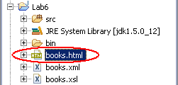

- Двойным щелчком откройте файл books.html во внутреннем html-редакторе/браузере Eclipse.

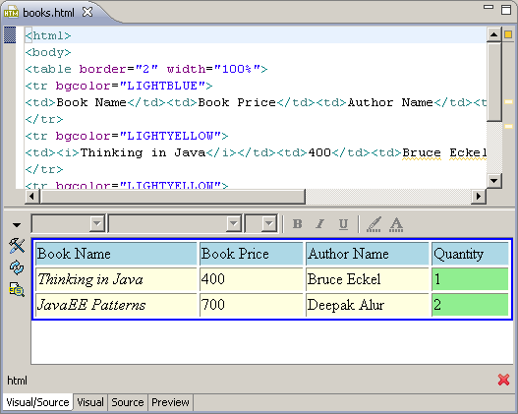

- Cгенерированный файл размещается на диске в каталоге проекта Lab6 и может быть просмотрен в любом внешнем браузере.

Задание

Исходные данные для приложения поставляются в виде XML-документа, содержащего информацию о расписании деловых встреч: дата и время встречи, с кем встреча и место встречи. Приложение должно реализовывать поиск встреч на указанную пользователем дату. Необходимо создать исходный файл, получить дату, введенную пользователем, проанализировать исходный файл (выбор API анализа – на усмотрение разработчика), и представить результаты поиска в виде HTML-файла.

